Guerreros natos en el diván de Max Hastings

Desperta Ferro Ediciones
Héroes, rufianes, caballeros, vividores, moralistas, aventureros, vanidosos, canallas… el eminente periodista e historiador Max Hastings analiza con ojo crítico las complejas personalidades de una pléyade de personajes tan admirables como criticables, pero con un denominador común: su excepcional talento para la guerra.
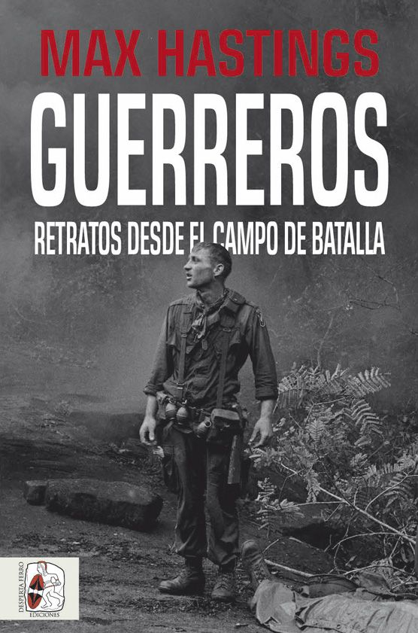
28-9-2020 – La editorial Desperta Ferro Ediciones publica Guerreros. Retratos desde el campo de batalla, de Max Hastings.

El eminente historiador militar sir Max Hastings escoge en este estimulante e inspirador relato las vidas de dieciséis «guerreros» de diferente extracción social y nacionalidad de los últimos tres siglos, desde las Guerras Napoleónicas a los Altos del Golán, pasando por las guerras mundiales o Vietnam, seleccionados por su coraje o su extraordinaria experiencia bélica. En el curso de cuatro décadas escribiendo sobre la guerra, Max Hastings ha desarrollado una fascinación por las hazañas en los campos de batalla (en tierra, mar o aire) y, por supuesto, por los militares que las protagonizaron. Para ello aborda las biografías de soldados icónicos como el general y escritor napoleónico barón Marcellin de Marbot (inspiración del brigadier Gerard de Conan Doyle); de sir Harry Smith, cuya esposa española, Juana, se convirtió en su compañera militar en más de una campaña; del teniente John Chard, un modesto ingeniero convertido en el héroe insospechado de Rorke’s Drift durante la guerra anglo-zulú; el jefe de escuadrón Guy Gibson, piloto cuyo heroísmo en los cielos de la Segunda Guerra Mundial le granjeó la admiración de su nación, pero pocos amigos; o el enérgico teniente coronel virginiano John Paul Vann, uno de los asesores militares estadounidenses más influyentes en la guerra de Vietnam, verso suelto del ejército con una turbulenta vida personal. Para imponerse en el campo de batalla, cualquier ejército necesita individuos capaces de mostrar un coraje por encima de lo común, pero… ¿qué es lo común en la guerra? En Guerreros, Max Hastings trata de dar respuesta a esa pregunta, y cómo esa percepción ha cambiado a lo largo del tiempo. Al tiempo que honra hechos extraordinario valor, posa su mirada inquisitiva sobre la entrega de condecoraciones al valor… y en el por qué estos prominentes guerreros rara vez dan la talla como líderes.
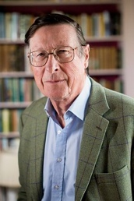
Sir Max Hastings es autor de veintiséis libros, la mayoría de historia militar. Entre 1986 y 2002 fue editor jefe del Daily Telegraph, y posteriormente del Evening Standard. Multipremiado tanto en su faceta de periodista como de escritor, sus obras más recientes son Se desataron todos los infiernos, 1914. El año de la catástrofe, La guerra secreta y La Guerra de Vietnam, best sellers traducidos en todo el mundo. Es miembro de la Royal Society of Literature, miembro honorario del King’s College y fue nombrado caballero en 2002.
Disponible el miércoles 30 de septiembre. Pincha en este enlace para obtener más información sobre la obra y aquí para consultar nuestro Catálogo de publicaciones.
Contacto y entrevistas:
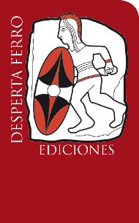
Javier Gómez Valero - Comunicación
Tel. 658 160 824 - comunicacion@despertaferro-ediciones.com
NOTA DE PRENSA
wwww.despertaferro-ediciones.com


www.despertaferro-ediciones.com

www.despertaferro-ediciones.com

